

МИНИСТЕРСТВО ОБРАЗОВАНИЯ И НАУКИ

РЕСПУБЛИКИ ДАГЕСТАН

# **МКОУ «Чанкурбенскаясош»**

# Россия, Республика Дагестан, 368207 Буйнакский район сел. Чанкурбе, chancurbe_school@mail.ru

№ ____________ «_16_март_2020г__

План

мероприятий по противодействия злоупотреблений наркотических средств и их незаконному оборотуза 1 квартал 2019 – 2020 учебного года.

|  |  |  |  |  |
| --- | --- | --- | --- | --- |
| № | Проводимые мероприятия | Класс | Сроки | Ответственные |
| 1 | Классные часы на тему:  а) «Стоп ВИЧ / СПИДе».  б)«Спорт превыше всего»;  в) «Особенности отношения детей к наркотикам»;г)«Жизнь без наркотиков»;  д)«Вредные привички»; «О вреде курения в подростковом возрасте»; | 5-9 | Январь Март | Социолог.Классные руководители |
| 2 | Акция: «Мы выбираем спорт». | 8-9 | Январь | Вожатая |
| 3 | Просмотр фильма:«ВИЧ инфекция». | 8-9 | Февраль | Зам. по ВР  психолог |
| 4 | Анкетирование,   по профилактике употребления наркотиков, психотропных веществ, алкоголя и табачных изделий. | 8-9 | Февраль | Психолог Тагаева С.Т. |
| 5 | Беседы, по профилактике употребления наркотиков, психотропных веществ. | 5-9 | Март | Зам. по ВР  Социолог. |
| 6 | Акция «Будь независим!». | 6 | март | Вожатая  Классный руководитель |

Информацияо работе противодействий злоупотреблений наркотических средств и их незаконному оборотуза 1 квартал2019 – 2020 учебного года.

По формированию здорового образа жизни в школе ведется целенаправленная работа среди учащихся, по профилактике наркомании.

В 8-11 классах проведены классные часы на тему:«Жизнь без наркотиков» ; «Спорт превыше всего»; «Особенности отношения детей к наркотикам»;«О вреде курения в подростковом возрасте»; «Стоп ВИЧ / СПИДе»; «Что я знаю о СПИДе»;«Что должен знать о ВИЧ каждый»;«НЕТ наркотикам».

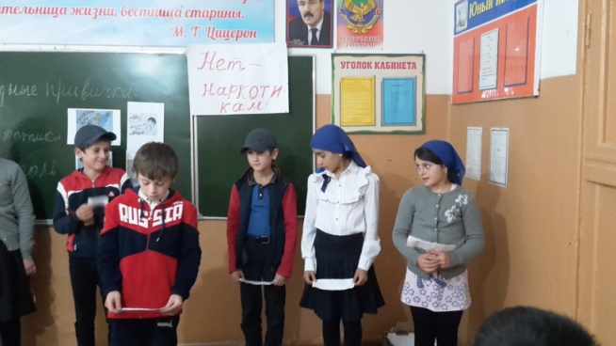

14.01.2020г. Балитинова З.Т. классный час по теме «Жизнь без наркотиков».

От употребления наркотиков погибает молодежь – цвет нашей нации. И только если объединить усилия родителей, школы, государства и церкви, можно победить этот страшный недуг.

21.01.2020г. Акция «Мы выбираем Спорт!», в которой принимали участие учащиеся 1 – 9 классов.

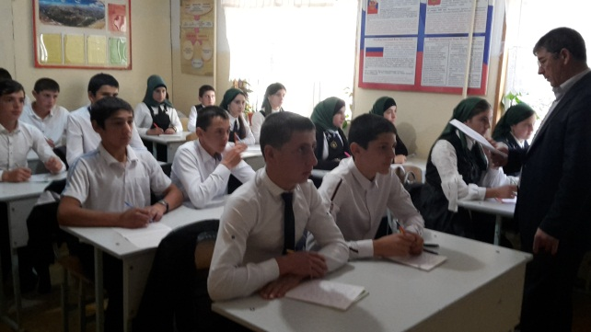

4.02.2020г. Среди учащихся 9 классов классный руководитель Султанахмедов А.Ш. проведено анкетирование, которое показало, что случаев употребления наркотических веществ, алкоголя, табакасреди обучающихся выявлено не было.

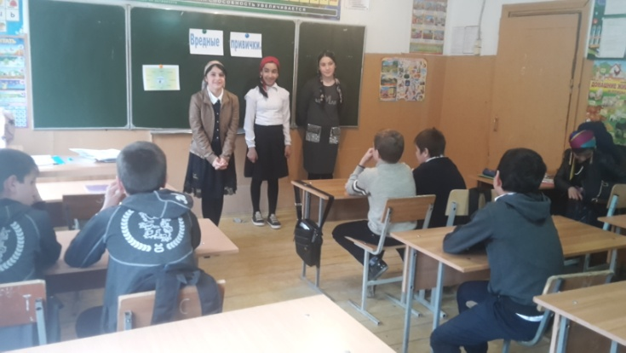

11.02.2020г. Классный час в 7классе классный руководитель Алиев А.М. на тему «Вредныепривычки».

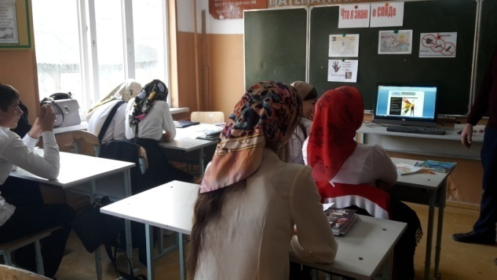

18.02.2020г. Зам по безопасности Насирханов З.М. организовал просмотр фильма **«ВИЧ – инфекция** и профилактика» для учащихся 5 – 9 классов.

3.03.2020г. Классный час 9 классе учитель биологии Махдиев И.Н. на тему: «Стоп ВИЧ/ СПИД».Цель  повысить уровень знаний по проблеме ВИЧ/СПИД.

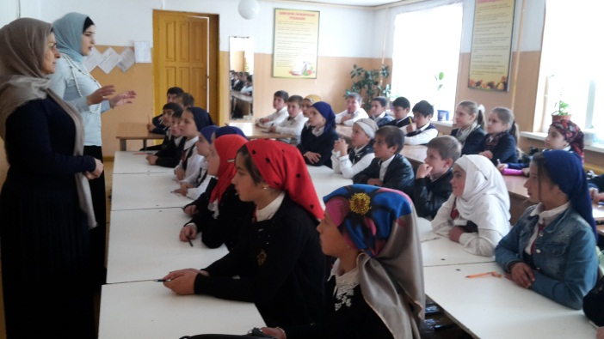

Открытое мероприятие Зам по УВР Тагаева Н.Р., «Особенности отношения детей к наркотикам».Цель мероприятия – проведение разъяснительной беседы о вреде курения, употребления алкогольной продукции и потребления наркотических средств.

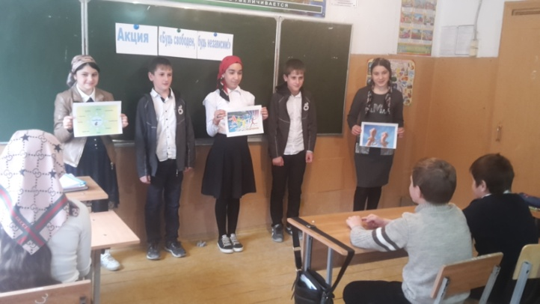

Акция «Будь свободен, будь независим!».